***ALCANCE 1.*** *Contribuir en la proyección de los* ***documentos de las etapas procesales que se requieran*** *para adelantar los procesos administrativos sancionatorios resultantes de las acciones de inspección, vigilancia y control de la Dirección Operativa de Salud Publica.*

**CERTIFICO**

Que en mi calidad de **ABOGADA CONTRATISTA,** para el periodo del 20 de octubre al 19 de noviembre de 2021, se estudiaron y se realizaron los siguientes actos procesales para los Procesos Administrativos Sancionatorios con los siguientes radicados:

**RECIBO PARA ESTUDIO LOS RECURSOS DE**

RC-2020-038-900

RC-2020-026-900

**RECIBO PARA HACER FALLO DE CORPEREIRA CON DESCARGOS**

SA-2021-001-900

**FALLOS**

RC-2020-042-900 FALLO REFUGIO NAZARETH E.U.

RC-2020-042-900 NOTIFICACION REFUGIO NAZARETH E.U.

RC-2020-056-900 FALLO PANADERIA DELICIAS DEL LLANO

RC-2020-056-900 NOTIF FALLO PANADERIA DELICIAS DEL LLANO

RC-2020-062-900 FALLO LA SONSONEÑA

RC-2020-062-900 FALLO LA SONSONEÑA

FALLO ELABORADO -FALTA REVISIÓN

RC-2020-018-900 FALTA REVISIÓN.

**ARCHIVOS**

AS-2019-044-900 ARCHIVO

AS-2020-040-900 ARCHIVO

Atentamente

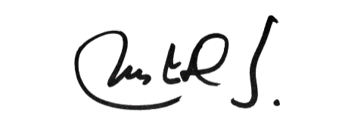

MARIA JESUS DIAZ SUAREZ

ABOGADA CONTRATISTA